Nombre: _________________________ Edad: _______________________

Fecha: _______________

Cargo: __________________________

Fecha de inicio de los síntomas: _______________________

Observaciones: ______________________________________________________________________________________________________________________________________________________________________________

1
2
3
4

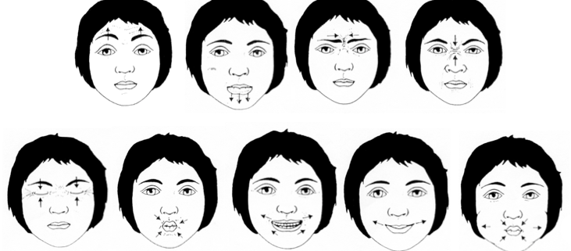
5
6
7
8
9

Músculo | P | I | A | Músculo | P | I | A
1 |  |  |  | 6
2 |  |  |  | 7
3 |  |  |  | 8
4 |  |  |  | 9
5
*P (Presente)=0
I (incompleto)= 1
A(ausente)=2

___________________________________ ____________________________________
Evaluado Evaluador

CONTROL DE CAMBIOS
Versión | Fecha | Descripción del cambio | reviso | Aprobó
0 | 12/06/2025 | Creación | Coordinador SST | Dirección de SIG.

